Efecto del AIB y el TDZ en el enraizamiento in vitro de plantas de Bambusa vulgaris var vulgaris Schrad. ex Wendl.

Effect of IBA and TDZ on in vitro rooting of plants Bambusa vulgaris var. vulgaris Schrad. ex Wendl.

Yudith García Ramírez*, Marisol Freire-Seijo*, Blanca Rosa Pérez Mederos*, Ortelio Hurtado Rivalta*

* Instituto de Biotecnología de las Plantas. Universidad Central “Marta Abreu” de Las Villas. Carretera a Camajuaní km 5.5 Santa Clara. Villa Clara. Cuba. CP 54 830 yudith@ibp.co.cu

Resumen
Bambusa vulgaris var. vulgaris Schard. ex Wendl. sobresale dentro del género por sus propiedades físico-mecánicas y por el tamaño de sus culmos. Desarrollar la propagación vía organogénesis sería una alternativa para propagar esta especie. Sin embargo, los bajos porcentajes de enraizamiento y de superviviencia ex vitro han sido elementos que han afectado la propagación de diferentes especies de bambúes. Con el objetivo de determinar el efecto de diferentes concentraciones de AIB y TDZ en la emisión de raíces in vitro, se evaluó el número de plantas con raíces, la altura de las plantas (cm) desde la base hasta el punto de inserción de la primera hoja y el largo de la raíz (cm). Los resultados demostraron que tanto el AIB como el TDZ influyeron en el enraizamiento in vitro de Bambusa vulgaris var vulgaris. Al adicionar al medio de cultivo TDZ (0,6 mg.L⁻¹) se obtuvieron los mayores porcentajes de formación de raíces (88,2%) y estas fueron emitidas mostrando un geotropismo positivo.

Palabras clave: bambú, cultivo de tejidos, reguladores de crecimiento.

Abstract
Bambusa vulgaris var. vulgaris Schard. ex Wendl. stands out into the genus by its
physic - mechanical properties and the culms size. Propagation via organogenesis would be an alternative to propagate this species. However, the low percentages of rooting and ex vitro survival have been elements that have affected the propagation of different bamboo species. The number of plants with roots, plant height (cm) (from the base to the insertion point of the first leaf) and root length (cm) were evaluated in order to determine the effect of different concentrations of IBA and TDZ in the emission of roots in vitro. Results demonstrated that both, AIB and TDZ, influenced the in vitro rooting of Bambusa vulgaris var vulgaris. Greater rooting percentages (88.2%) were obtained by adding TDZ to the culture medium (0.6 mg.L⁻¹). Besides, they showed a positive geotropism.

Keywords: bamboo, tissue culture, plant growth regulators.

Recibido: septiembre 1 de 2011 Aprobado: abril 24 de 2012

Introducción
En Cuba, los recursos maderables son escasos, por ello la reforestación con bambú sería una alternativa ecológica para atenuar esta dificultad, sobre la base, de la elevación de una cultura ambiental para la reforestación y el cuidado de los bosques. Por ello, se hace imprescindible la búsqueda de una solución integral y ambientalmente compatible para mitigar los efectos del Cambio Climático sobre el Medio Ambiente y resolver los problemas del hábitat en comunidades rurales y semirurales. Una de las opciones para atenuar esta problemática es el fomento de bosques de bambú (Morales, 2002). Bambusa vulgaris var. vulgaris es la especie más adaptada a los ecosistemas cubanos y se ha naturalizado a todo lo ancho y largo del país. Es una especie multipropósito de rápido crecimiento y proporciona beneficios a los cultivos agrícolas y ha sido empleada en plantaciones y sistemas agroforestales (Christanty et al., 1997).

Desarrollar la propagación vía organogénesis sería una alternativa para propagar esta especie. A nivel mundial, la mayoría de los resultados obtenidos describen protocolos
principalmente para Bambusa vulgaris var. vittata (Kalia et al., 2004; Lin et al., 2004; Lin et al., 2003) y Dendrocalamus sp. (Ramanayake et al., 2001; Sood y Ahuja, 2002).
En trabajos anteriores se ha desarrollado la regeneración vía organogénesis de plantas de Bambusa vulgaris var. vulgaris y se destacan limitantes como la contaminación microbiana endógena de los explantes y las bajas tasas de multiplicación, (García et al., 2009).

En la búsqueda de posibles soluciones se han estudiado y puesto en práctica alternativas
para disminuir los porcentajes de contaminación durante el establecimiento in vitro de
Bambusa vulgaris var. vulgaris. En este sentido, se ha evaluado la influencia de la época de siembra y el manejo de los explantes durante el establecimiento in vitro de esta especie (García et al., 2010).

En la fase de multiplicación in vitro para elevar los coeficientes de multiplicación de Bambusa vulgaris var. vulgaris se evaluó la influencia de citoquininas, como 6-benzilaminopurina (6-BAP), el estado físico del medio de cultivo, el número de subcultivo y el manejo de los explantes (García et al., 2010).

La fase de enraizamiento in vitro de Bambusa vulgaris var. vulgaris ha sido poco estudiada, aunque En otras especies de bambúes, se han llevado a cabo diferentes alternativas para incrementar los porcentajes de enraizamiento. En este sentido, autores como Bag (2001), Sood et al. (2002), Arshad et al. (2005) han evaluado la influencia de diferentes concentraciones de ácido indole-3-butirico (AIB) y han logrado el enraizamiento in vitro en varias especies de bambúes. Sin embargo, el thiadiazuron (TDZ) a pesar de ser una citoquininina del grupo de lasfenilureas ha sido empleada en los medios de cultivo de enraizamiento in vitro en Bambusa atra, Dendrocalamus giganteus y Dendrocalamus hookeri incrementando los porcentajes de enraizamientos en estas especies (Ramanayake et al., 2006).

Por todo lo antes planteado la presente investigación se desarrolló con el objetivo de
determinar la influencia del ácido indole-3-butirico (AIB) y el thiadiazuron (TDZ) en la
fase de enraizamiento de plantas de Bambusa vulgaris var vulgaris.

Materiales y métodos

Material vegetal
Como material vegetal se emplearon grupos de plantas in vitro obtenidas en el quinto subcultivo de multiplicación en medio de cultivo líquido después de 20 días de cultivo con una altura entre cinco y seis centímetros. Según lo descrito por García-Ramírez et al. (2010) para Bambusa vulgaris var. vulgaris (figura 1).

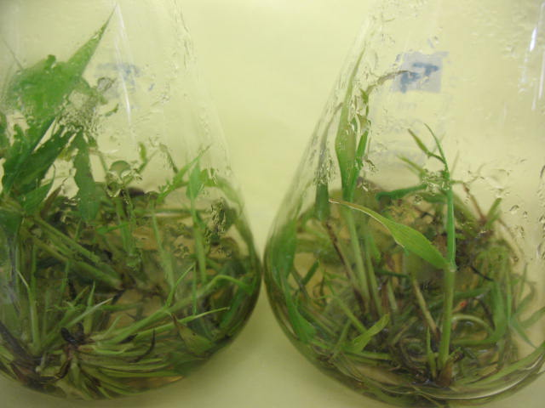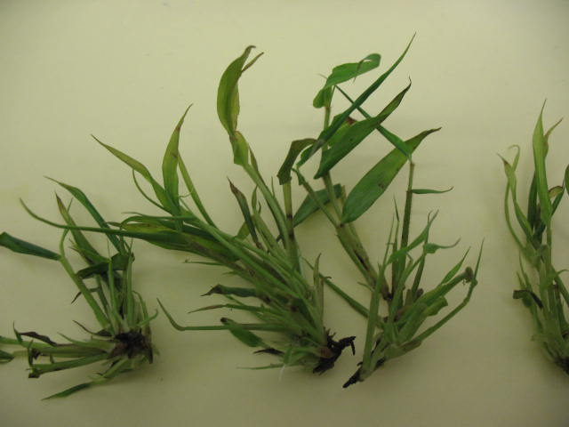

Figura 1. Plantas de Bambusa vulgaris var vulgaris en el quinto subcultivo en medio de cultivo líquido.

Efecto del AIB

Con el fin de determinar el efecto de diferentes concentraciones de AIB en la formación de raíces in vitro, se desarrolló un procedimiento en dos etapas:

En la primera, las plantas fueron colocadas en un medio de cultivo líquido compuesto por 100% de las sales inorgánicas MS (Murashige y Skoog, 1962). Se adicionaron tres concentraciones de AIB (10.0, 15.0 y 20.0 mg.L⁻¹) y sacarosa (20.0 g.L⁻¹), se utilizó además un tratamiento control con sacarosa (20.0 g.L⁻¹) sin regulador del crecimiento.
Posteriormente, a los 20 días de cultivo las plantas in vitro de cada tratamiento fueron transferidas a un medio de cultivo líquido compuesto por el 100% de las sales inorgánicas MS y sacarosa (20.0 g.L⁻¹).

Se emplearon un total de 120 grupos de plantas in vitro de Bambusa vulgaris var. vulgaris, 30 grupos plantas in vitro por tratamiento. A cada Erlenmeyer (250 mL de volumen) se le adicionó 50 mL de medio de cultivo líquido y en cada frasco se colocaron cinco grupos de plantas in vitro.

A los 20 días de cultivo se cuantificó el número de plantas con raíces, además se midió la altura de las plantas (cm) desde la base hasta el punto de inserción de la primera hoja y el largo de la raíz (cm).

Posteriormente, a los 30 días de cultivo, los grupos de plantas in vitro con una altura entre 5.0-6.0 cm fueron transferidas a fase de aclimatación. La comparación del número de plantas con raíces, altura de las plantas (cm) y el largo de la raíz (cm) se realizó mediante una prueba no paramétrica de Kruskall Wallis previa comprobación de los supuestos de normalidad y heterogeneidad de varianza utilizando el paquete estadístico PASW Statistics versión 18.0 para Windows.

Efecto del TDZ
Con el fin de determinar el efecto de diferentes concentraciones de TDZ en la emisión de raíces in vitro, se desarrolló un procedimiento en dos etapas:
En la primera, las plantas fueron colocadas en un medio de cultivo líquido compuesto por el 100% de las sales inorgánicas MS y se establecieron tres tratamientos, en los cuales se emplearon dos concentraciones de TDZ (0.3 y 0.6 mg.L⁻¹) y un tratamiento control sin regulador del crecimiento (etapa 1).

Posteriormente, a los 20 días de cultivo las plantas de cada tratamiento fueron transferidos (Etapa 2) a un medio de cultivo líquido compuesto por el 50% de las sales inorgánicas MS, AIB (20.0 mg.L⁻¹) y sacarosa (20.0 mg.L⁻¹), según el protocolo descrito por Ramanayake et al. (2006).

Se emplearon un total de 90 grupos de plantas in vitro de Bambusa vulgaris var vulgaris, 30 grupos de plantas in vitro por tratamiento. A cada Erlenmeyer (250 mL de volumen) se le adicionó 50 mL de medio de cultivo líquido y en cada frasco se colocaron cinco grupos de plantas in vitro.

A los 20 días de cultivo se cuantificó el número de plantas con raíces, además se midió la altura de las plantas (cm) desde la base hasta el punto de inserción de la primera hoja y el largo de la raíz (cm).

Luego de las dos etapas de enraizamiento las plantas (con una altura entre 5.0-6.0 cm y en grupos plantas) fueron transferidas a fase de aclimatación.

La comparación del número de plantas con raíces, altura de las plantas (cm) y el largo de la raíz (cm) se realizó mediante una prueba no paramétrica de Kruskall Wallis previa comprobación de los supuestos de normalidad y heterogeneidad de varianza utilizando el paquete estadístico PASW Statistics versión 18,0 sobre Windows.

Resultados y discusión

Efecto del AIB
Se determinó que las diferentes concentraciones de AIB influyeron en el enraizamiento in vitro de Bambusa vulgaris var. vulgaris y que este regulador del crecimiento estimuló la emisión de raíces con geotropismo negativo.

Las primeras raíces fueron visibles a los 12 días de colocadas las plantas in vitro en los medios de cultivo con AIB, independientemente de la concentración adicionada. A los 20 días de cultivo (etapa 1) se había incrementado el número de plantas in vitro con raíces (figura 2) y se constataron diferencias significativas entre los tratamientos con respecto a la variable porcentaje de plantas con raíz.
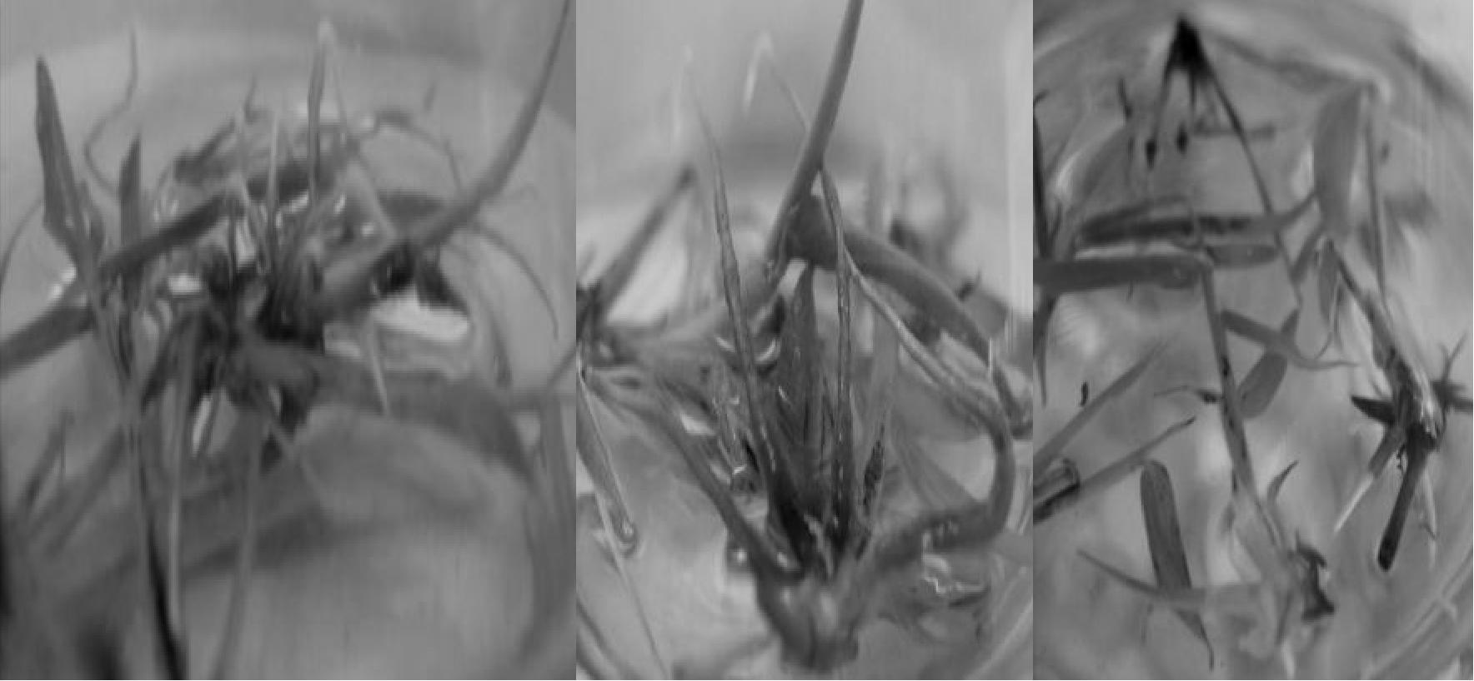
Figura 2. Plantas de Bambusa vulgaris var vulgaris con emisión de raíces a los 20 días de cultivo (Etapa 1).
Se observaron diferencias significativas con respecto a los parámetros evaluados en aquellos tratamientos donde se empleó el AIB como regulador de crecimiento en el medio de cultivo líquido, con diferencias significativas respecto al tratamiento control sin regulador de crecimiento (tabla 1).

Tabla 1. Efecto del AIB en el enraizamiento in vitro de Bambusa vulgaris var vulgaris (Etapa 1).

Concentraciones | Plantas con | Rango | Longitud | Rango | Altura de | Rango
AIB | raíz (%) | medio | de la raíz | medio | las plantas | medio
(mg. L-¹) |  |  | (cm) |  | (cm)
0 | 5.0 | 34.0 b | 0.1 | 33.7 b | 5.77 | 44.45 ab
10.0 | 15.0 | 38.0 ab | 0.45 | 38.17 ab | 6.05 | 46.93 a
15.0 | 45.0 | 50.0 a | 1.60 | 51.33 a | 5.32 | 40.28 ab
20.0 | 20.0 | 40.0 ab | 0.06 | 38.8 b | 4.62 | 30.35 b
Rangos medios con letras diferentes dentro de una misma columna, difieren significativamente (p<0,05)
según Kruskall Wallis

Durante esta primera etapa se observó, la presencia de raíces pequeñas con geotropismo negativo, en aquellos tratamientos donde estaba presente el AIB como regulador del crecimiento, mientras que en el tratamiento control se observó la presencia de raíces pequeñas pero con geotropismo positivo (figura 2). Las raíces emitidas solamente tuvieron una longitud entre 0.1 cm y 1.60 cm, y las plantas mostraron alturas entre 4.62 cm y 6.05 cm.

Luego de 20 días en el medio de cultivo líquido libre de reguladores de crecimiento (etapa 2), se incrementó el número de plantas con raíces y su altura. Los mayores valores se alcanzaron al emplear 15 mg.L⁻¹ de AIB, con diferencias significativas respecto al resto de los tratamientos (tabla 2).

Tabla 2. Efecto del AIB en el enraizamiento in vitro de Bambusa vulgaris var vulgaris (etapa 2).

Concentraciones | Plantas con | Rango | Longitud | Rango | Altura de las | Rango
AIB | raíz (%) | medio | de la raíz | medio | plantas (cm) | medio
(mg.L¹) |  |  | (cm)
0 | 15.0 | 27.5 b | 1.20 | 27.53 b | 5.77 | 44.45 ab
10.0 | 25.0 | 31.50 b | 1.18 | 27.85 b | 6.05 | 46.93 a
15.0 | 100.0 | 61.50 a | 9.13 | 66.0 a | 5.32 | 40.28 ab
20.0 | 50.0 | 41.50 b | 3.76 | 40.63 b | 4.62 | 30.35 b
Rangos medios con letras diferentes dentro de una misma columna, difieren significativamente (p<0,05) según Kruskall Wallis

Durante la segunda etapa de enraizamiento, se observó un aumento en la longitud de las
raíces, pero al igual que en la primera etapa, mantenían el geotropismo negativo en aquellos tratamientos donde estaba presente el AIB como regulador del crecimiento, mientras que en el tratamiento control, se observó un aumento en el largo de las raíces y mantenían el geotropismo positivo (figura 3).

Una vez que estas plantas in vitro se trasfirieron a fase de aclimatación, se alcanzó un 43.5% de supervivencia, independientemente del tratamiento de procedencia, sin diferencias significativas.

La presencia del geotropismo negativo en las raíces emitidas por plantas in vitro de Bambusa vulgaris var vulgaris pudiera deberse, fundamentalmente, al efecto marcado que presenta el etileno, sobre el bloqueo del movimiento normal de la auxina en respuesta a la gravedad. Una vez que las concentraciones de AIB se aumentaban en el medio de cultivo, pudo incrementarse en gran medida la síntesis de etileno, ya que la presencia de auxina constituye un requisito necesario para la conversión de ácido 1-aminociclopropano 1-carboxílico (ACC) a etileno.

La biosíntesis de etileno es controlada por la auxina en el paso de S-adenosil metionina (SAM) a ACC, probablemente mediado por un incremento de ACC sintetasa causada por la auxina (Barceló et al., 2007). De esta forma, el etileno bloquea el movimiento normal de la auxina en respuesta a la gravedad. Precisamente, la concentración de auxina disminuye en la parte inferior del tallo, a causa del bloqueo del movimiento auxínico en respuesta a la gravedad y por lo tanto las raíces que se forman presentan un geotropismo negativo, además de presentar poca diferenciación (Vázquez y Torres, 2006).

Sin embargo, en aquellos tratamientos en los cuales no se adicionaron auxinas (AIB) en el medio de cultivo (tratamiento control), las raíces emitidas mostraban geotropismo positivo. En este caso la auxina pudo pasar de la superficie superior a la inferior del tallo, de modo que la parte superior del tallo donde dicha concentración es más baja crecerá más rápido que la inferior y dará como resultado una curvatura geotrópica positiva en la raíz (Vázquez y Torres, 2006).

Aunque en la literatura científica no se hace referencia al geotropismo negativo en raíces in vitro de bambúes, este fenómeno ha sido informado en otras especies de plantas como Solanum tuberosum por Gopal et al. (1998).
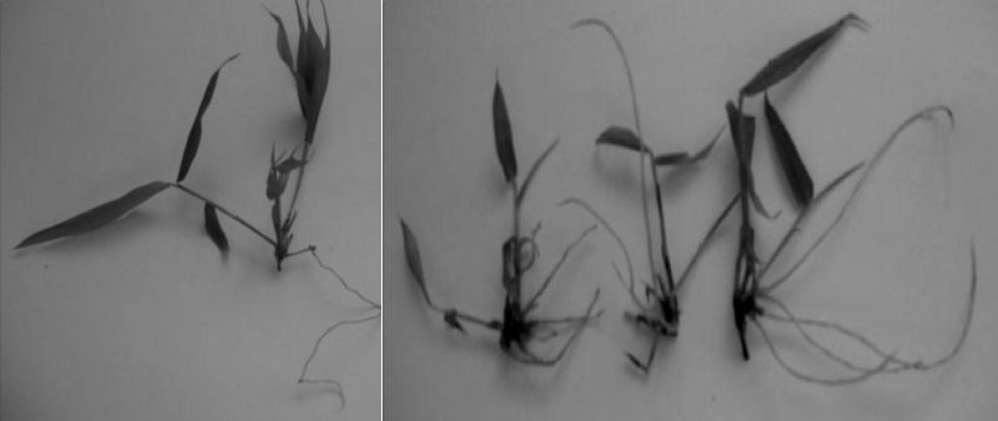

(a) (b)
Figura 3. Plantas de Bambusa vulgaris var vulgaris con emisión de raíces a los 20 días de cultivo (a) Tratamiento sin AIB y (b) Tratamiento con AIB (15 mg.L-¹).

Al respecto, Kumar y Divakara (2001) señalaron que los bajos porcentajes de enraizamiento in vitro constituyen unos de los principales problemas durante la organogénesis directa en varias especies de plantas, principalmente en bambúes, la cual puede estar relacionada con la altura del explante, los reguladores de crecimiento y el estado físico del medio de cultivo.

También Arshad et al. (2005) realizaron la fase de enraizamiento in vitro en dos etapas.
Describen la presencia de raíces pequeñas durante la primera etapa de enraizamiento in
vitro de Bambusa wamin. Posteriormente, una vez que estos plantas se transfirieron a una segunda etapa a un medio de cultivo MS simple, lograron también un incremento en el porcentaje de explantes con raíces y en su longitud (12.54 cm).

De forma general, se ha demostrado que el empleo de AIB en la primera etapa y posteriormente el empleo del medio de cultivo MS en la segunda etapa del enraizamiento in vitro en especies de bambúes, ha estimulado la emisión de raíces in vitro. Sin embargo, en Bambusa vulgaris var vulgaris este regulador no estimuló la formación de raíces, ya que los requerimientos en cuanto a tipo y concentraciones de reguladores del crecimiento varían en función de la especie (Marulanda et al.,2002).

Efecto del TDZ
Durante la primera fase de enraizamiento in vitro de Bambusa vulgaris var vulgaris, la adición del TDZ al medio de cultivo no estimuló la emisión de raíces, pero no existieron diferencias significativas en la variable altura entre 5.41y 7.51 (figura 4).

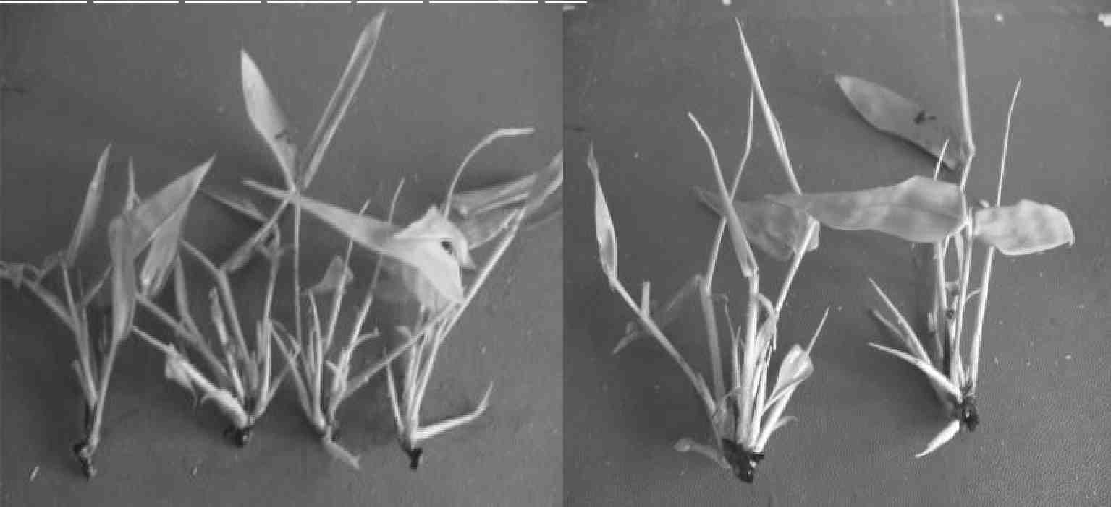
Figura 4. Plantas de Bambusa vulgaris var vulgaris cultivados durante 20 días en medio de cultivo con TDZ (Primera etapa de enraizamiento).

Durante la segunda etapa del enraizamiento se emitieron las raíces en todos los tratamientos (figura 5). El mayor porcentaje de plantas con raíces (88.2%) se obtuvo en el tratamiento que se empleó 0.6 mg.L⁻¹ de TDZ. En este mismo tratamiento, las plantas alcanzaron 6.96 cm de altura y las raíces alcanzaron una longitud de 9.55 cm, en promedio. Todas estas variables mostraron diferencias significativas con el resto de los tratamientos (tabla 3).

Tabla 3. Efecto del TDZ en el enraizamiento in vitro de Bambusa vulgaris var vulgaris
Concentraciones de | Plantas con | Rango | Longitud/ | Rango | Altura/ | Rango
TDZ (mg.L ) | raíces (%) | medio | raíz (cm) | medio | plantas (cm) | medio
0 | 12.0 | 24.0 b | 0.82 | 23.4 c | 5.22 | 11.6 d
0.1 | 24.0 | 28.0 b | 1.24 | 26.3 bc | 5.50 | 29.0 c
0.3 | 47.0 | 36.0 b | 5.03 | 37.0 b | 5.87 | 39.0 b
0.6 | 88.0 | 50.0 a | 9.55 | 51.1 a | 6.96 | 58.2 a
Rangos medios con letras diferentes dentro de una misma columna, difieren significativamente (p<0,05)
según Kruskall Wallis

El número de plantas in vitro con raíces se incrementó a medida que se aumentó la concentración de TDZ. Sin embargo, cuando se adicionaron concentraciones de TDZ de 0.1 y 0.3 mg.L⁻¹ existieron diferencias con el tratamiento control.

Las raíces emitidas tenían geotropismo positivo (figura 5). En este caso, la presencia del geotropismo positivo pudiera deberse a la marcada influencia que ejercen las citoquininas en la inhibición de la síntesis de etileno, y en especial el TDZ que es un compuesto de las fenilureas que presenta alta actividad citoquinínica es decir, que son activos por derecho propio (George et al., 2008).

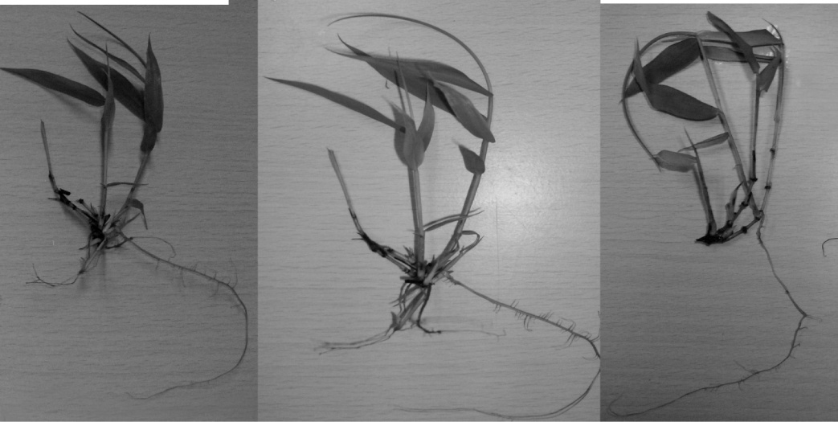
Figura 5. Plantas de Bambusa vulgaris var vulgaris con emisión de raíces a los 20 días de cultivo (etapa 2).

Una vez que estas plantas in vitro se trasfirieron a fase de aclimatación, se alcanzó un 48.0% de supervivencia independientemente del tratamiento de procedencia, sin diferencias significativas.

De esta forma, el TDZ controla la biosíntesis del etileno en el paso de S-adenosilmetionina (SAM) a ACC, lo cual provoca la inactivación de la ACC sintatasa y por lo tanto, se inhibirá la síntesis de etileno (Barceló et al., 2007). En este caso, la auxina pasa de la superficie superior a la inferior, la parte superior donde dicha concentración es más baja crecerá más rápido que la inferior y dará como resultado una curvatura geotrópica positiva en la raíz. Sin embargo, en el tratamiento control donde no se empleó TDZ como regulador del crecimiento, se logró la emisión de raíces en menor cantidad que los demás tratamientos, debido a que el TDZ no estimuló la emisión de raíces in vitro.

Estos resultados guardan relación con los descritos por Ramanayake et al. (2001) quienes alcanzaron un 100% de enraizamiento cuando emplearon TDZ como regulador del crecimiento durante la segunda etapa del proceso de enraizamiento in vitro de Dendrocalamus giganteus.

Por otra parte, Murch y Saxena (2001) destacan la capacidad que presenta el TDZ para estimular el movimiento de las auxinas en los tejidos de la planta, para la emisión de raíces in vitro en Bambusa vulgaris var vulgaris. Ramanayake et al. (2006), obtuvieron un 95.0% de enraizamiento in vitro cuando emplearon TDZ como regulador del crecimiento en Bambusa vulgaris var vittata. Por otra parte, Ramanayake et al. (2008) alcanzaron entre un 88.9% y un 96.7% de enraizamiento en Bambusa atra, Dendrocalamus giganteus y Dendrocalamus hookeri cuando emplearon TDZ como regulador del crecimiento en la primera fase del enraizamiento. De forma general, se ha demostrado que el empleo de TDZ en la primera etapa y posteriormente el empleo del AIB (15 mg.L⁻¹⁾ en la segunda etapa durante el enraizamiento in vitro en especies de bambúes ha tenido un efecto positivo para la inducción y emisión de raíces in vitro en estas especie.

Conclusiones

Se estableció que tanto el AIB como el TDZ influyeron en el enraizamiento in vitro de Bambusa vulgaris var vulgaris. Al adicionar al medio de cultivo TDZ (0.6 mg.L⁻¹) se obtuvieron los mayores porcentajes de formación de raíces (88.2%) y estas fueron emitidas mostrando un geotropismo positivo.

Agradecimientos
A la ONG COSUDE por toda su ayuda y colaboración.

Referencias bibliográficas

Arshad S., Kumar A. Bhatnagar S. 2005. Micropropagation of Bambusa wamin through
proliferation of mature nodal explants. J. Biol. Res. 3: 59-66.

Bag N. 2001. Mass propagation of tea, maggar bamboo and dev ringal. Ph.D Thesis, FfNB Garhwal University.

Barceló J., Nicolás G., Sabater B., Sánchez R. 2007. Fisiología Vegetal. Ediciones Pirámides. Colección ciencia y técnica. Madrid. p 300.

Christanty L., Kimmins J., Mailly D. 1997. “Without bamboo, the land dies”:a conceptual model of the biogeochemical role of bamboo in an Indonesian agroforestry system. Forest Ecol. Manag. 91: 83-91.

García-Ramírez Y., Freire-Seijo M., Pérez B., Hurtado O. 2009. Influencia de la concentración del 6- BAP y el ANA en la multiplicación in vitro de Bambusa vulgaris
Schrad. ex Wendl. Biotecnología Vegetal. 9 (3):159-162.

García-Ramírez Y., Freire-Seijo M., Pérez B., Hurtado O. 2010. Efecto del estado físico del medio de cultivo y el número de subcultivos en la fase de multiplicación in vitro de plantas de Bambusa vulgaris var. vulgaris. Schrad. ex Wendl. Biotecnología Vegetal. 10 (2):13-119.

García-Ramírez Y., Freire-Seijo M., Pérez B., Hurtado O. 2010. Influencia de la época del año en el establecimiento in vitro de Bambusa vulgaris var. vulgaris Schrad. ex Wendl. Biotecnología Vegetal. 10(3):151-156.

García-Ramírez Y., Freire-Seijo M., Pérez B., Hurtado O. 2010. Efecto del estado físico del medio de cultivo y el número de subcultivos en la fase de multiplicación in vitro de plantas de Bambusa vulgaris var. vulgaris. Schrad. ex Wendl. Biotecnología Vegetal. 10 (2):113-119.

George E., Hall M., De Klerk G. 2008. Plant Propagation by Tissue Culture. Vol. 1: The Backgrown. 3^{era} edicion. Springer. pp 412.

Gopal J., Minocha J., Dhaliwal H. 1998. Microtuberization in Potato (Solanum tuberosum L.). Plant Cell Reports. 17: 794-798.

Kalia S., Kalia R., Sharma S. 2004. In vitro regeneration of an indigenous bamboo (Bambusa nutans) from internode and leaf explant. J Bamboo Rattan. 3: 217-228.

Kapoor P., Usha-Rao I. 2006. In vitro rhizome induction and plantlet formation from multiple shoots in Bambusa bombos var. gigantean. Bennet and Gaur by using growth regulators and sucrose. Plant Cell, Tissue and Organ Culture. 85(2): 211-217. DOI: 10.1007/s11240-005-9074-y

Kumar B., Divakara B. 2001. Proximity, clump size and root distribution pattern in bamboo: A case study of Bambusa arundinacea (Retz.) Willd., Poaceae, in the Ultisols of Kerala, India. J. Bamboo and Rattan. 1(1): 43-58.

Lin C., Chang W. 2004. Effect of thidiazuron on vegetative tissue-derived somatic embryogenesis and flowering of bamboo Bambusa edulis. Plant Cell Tiss Org Cult. 76: 75-82.

Lin C., Lin C., Chang W. 2003. In vitro flowering of Bambusa edulis and subsequent plantlet survival. Plant Cell Tiss Org Cult. 72: 71-78. DOI: 10.1023/A:1021281217589

Marulanda M., Carvajalino M., Vargas C., Londoño X. 2002. La biotecnología aplicada al estudio y aprovechamiento de la Guadua. En: Memorias Seminario-Taller: Avances en la Investigación sobre Guadua. Pereira, Colombia. pp. 1-5.

Memorias VII World Bamboo Congress. 2004.New Delhi. India.

Mishraa Y., Kumar P., Suman Y., Shirina F., Ánsar S. 2007. A micropropagation system for cloning of Bambusa tulda Roxb. Scientia Horticulturae. 115: 315-318.

Morales, D. 2002. Análisis de la población y productores de bambú en Costa Rica. CATIE, Turrialba.

Murch S., Saxena P. 2001. Molecular fate of thidiazuron and its effect on auxin transport in hypocotyl tissues of Pelargonium x hortorum Bailey. Plant Growth Regul. 35: 269-275.

Murashige T., Skoog F. 1962. A revised medium for rapid growth and bioassays with tobaceo tissue culture. Physiol. Plant. 15: 473-497.

Ramanayake S., Maddegoda K., Vitharana M., Chaturani G. 2008. Root induction in three species of bamboo with different rooting abilities Scientia Horticulturae.118: 270-273.

Ramanayake S., Meemaduma V., Weerawardene T. 2006. In vitro shoot proliferation and enhancement of rooting for the large-scale propagation of yellow bamboo (Bambusa vulgaris ‘Striata’). Scientia Horticulturae. 110: 109-113.

Ramanayake S., Wanniarachchi W., Tennakoon T. 2001. Axillary shoot proliferation and in vitro flowering in an adult giant bamboo, Dendrocalamus giganteus Wall. Ex Munro. In Vitro Cellular & Developmental Biology. Plant . 37 (5): 667-671.

Sanjaya T., Rathore S., Ravishankar-Rai V. 2005. Micropropagation of Pseudoxytenanthera stocksii Munro. In Vitro Cellular & Developmental Biology. Plant. 41 (3): 333-337.

Sood A., Ahuja P., Sharma O., Godbole S. 2002. In vitro protocols and field performance of elites of an important bamboo Dendrocalmus hamiltonii Nees et Arn. Ex Munro. Plant Cell, Tissue and Organ Culture. 71: 55-63.

Vásquez, E; Sinesio, T. 2006. Fisiología Vegetal (Parte 1). Editorial Félix Várela. La
Habana. pp. 321.

